«Наш друг светофор» подготовительная группа,
Дети сидят полукругом.
Воспитатель: Ребята, я очень рада вас видеть. Здравствуйте.
А кто из вас знает, почему мы говорим «здравствуйте»?
Дети: Мы желаем другому человеку здоровья.
Воспитатель: Правильно, желаем другому человеку здоровья, а как мы можем сохранить свое здоровье?
Дети: Чистить зубы, не кушать вредные продукты, спать ночью…
Воспитатель: Все правильно, а как мы можем уберечь себя от опасности на улице?
Дети: Знать правила дорожного движения.
Воспитатель: Умницы, вот эти знания мы с вами будем сегодня повторять, и узнаем новые. Что вы знаете об улице?
Скажите, как правильно переходить дорогу?
Какие опасности вас могут подстерегать? (ответы детей).

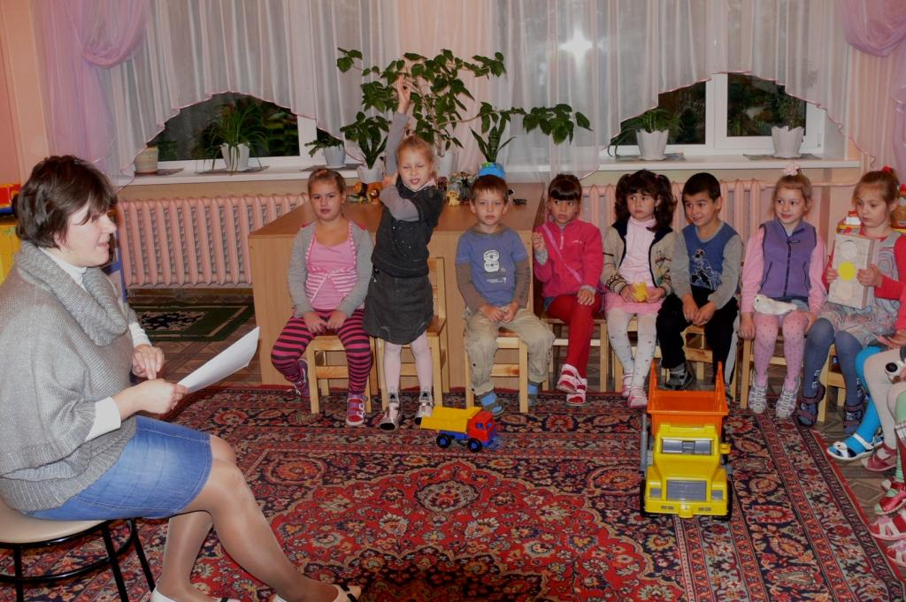

Город, в котором с тобой мы живем,
Можно по праву сравнить с букварем.
Вот она, азбука, - над головой,
Знаки навешаны над мостовой.
Азбукой улиц, проспектов, дорог
Город дает нам все время урок.
Азбуку города помни всегда,
Чтоб не случилась с тобою беда.
Сейчас мы с вами поиграем в игру, которая называется «Угадай транспорт». Послушайте правила игры. Я буду загадывать загадки о транспорте, а вы должны подумать и правильно их отгадать. Кто первым отгадает, о каком транспорте идет речь в загадке, получает картинку с его изображением. У кого в конце игры будет больше картинок, тот и победит.
Дом - чудесный бегунок  На своей восьмерке ног.  Бегает аллейкой  По стальным двум змейкам.  (Трамвай) | Длинной шеей поверчу,  Груз тяжелый подхвачу.  Где прикажут - положу,  Человеку я служу.  ( Подъемный кран)
Что за чудо светлый дом ?  Пассажиров много в нем.  Носит обувь из резины  И питается бензином (Автобус) | Их видно повсюду, их видно из окон,  По улице движутся быстрым потоком.  Они перевозят различные грузы -  Кирпич и железо, зерно и  арбузы (Грузовики)
Что такое - отгадай:  ни автобус, ни трамвай.  Не нуждается в бензине,  Хотя колеса на резине. (Троллейбус) | К нам во двор забрался «крот»,  Роет землю у ворот.  Сотни рук он заменяет,  Без лопаты он копает.  ( Экскаватор)
Этот конь не ест овса,  Вместо ног - два колеса.  Сядь верхом и мчись на нем!  Только лучше правь рулем! (Велосипед) | Чтобы он тебя повез,  Не попросит он овес.  Накорми его бензином,  На копыта дай резину.  И тогда, поднявши пыль,  Побежит ... (Автомобиль

Активная игра.
Вот зеленый свет горит. Воспитатель поднимает высоко руку с кружком зеленого цвета. Дети ходят по группе. Воспитатель поднимает красный кружок. Дети останавливаются.
Стоп, машина! Стоп, мотор!
Тормози скорей шофер!
Красный глаз глядит в упор –
Это строгий светофор!
Вид он грозный напускает,
Дальше ехать не пускает!
Воспитатель поднимает желтую картинку.
Обожди шофер немножко,
Снова выгляни в окошко.
Воспитатель поднимает зеленую картинку.
Светофор на этот раз
Показал зеленый глаз,
Подмигнул и говорит:
«Ехать можно! Путь открыт!»
А сейчас я предлагаю вам сесть поудобнее, мы посмотрим фильм, о правилах дорожного движения (просмотр презентации).

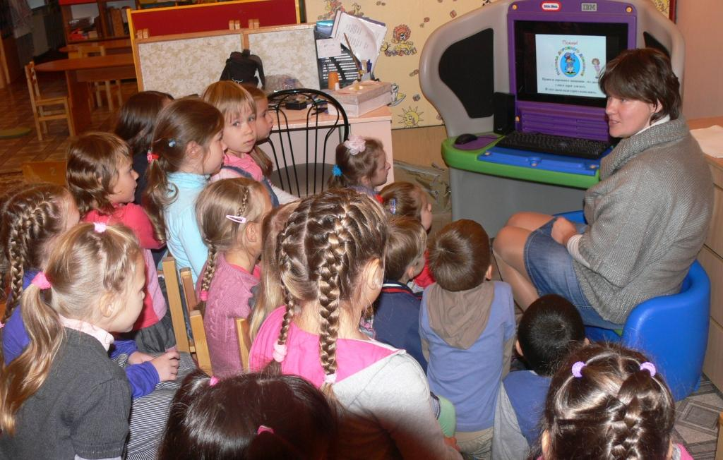
Воспитатель: Скажите дети, на какой сигнал светофора можно идти пешеходам и ехать машинам? (ответы детей) Молодцы.
На какой сигнал светофора нужно стоять пешеходам и машинам? (ответы детей)
А на какой сигнал светофора мы думаем и подготавливаемся к движению? (ответы детей).
А где мы можем увидеть светофор? (ответы детей) На улице, когда идем в садик, домой, на прогулку. Молодцы!
Воспитатель: А сейчас садитесь за столы, у нас 4 команды. Я раздаю каждой команде пазлы, дорожные знаки, которые мы с вами можем встретить не только в городе, но и за городом. Вторая половинка - ситуация, о которой и сообщает дорожный знак. Вы должны не только правильно собрать пазлы, но и рассказать о вашем знаке.
Работы к командах.
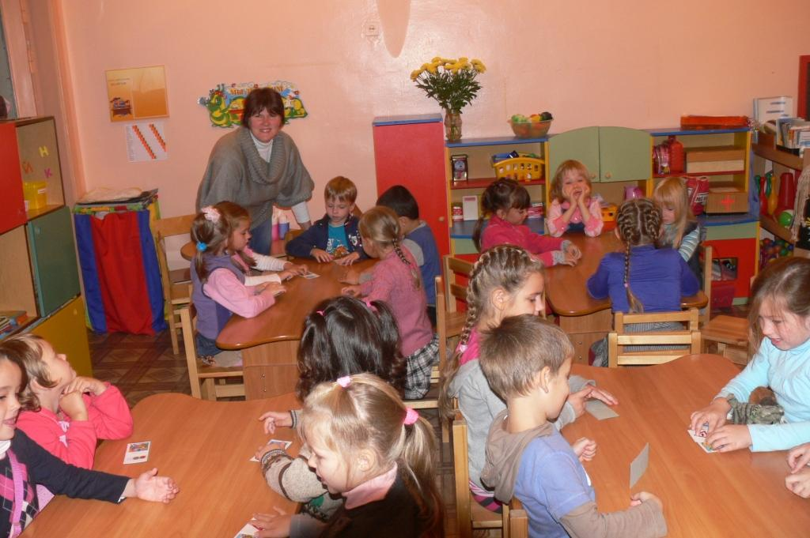

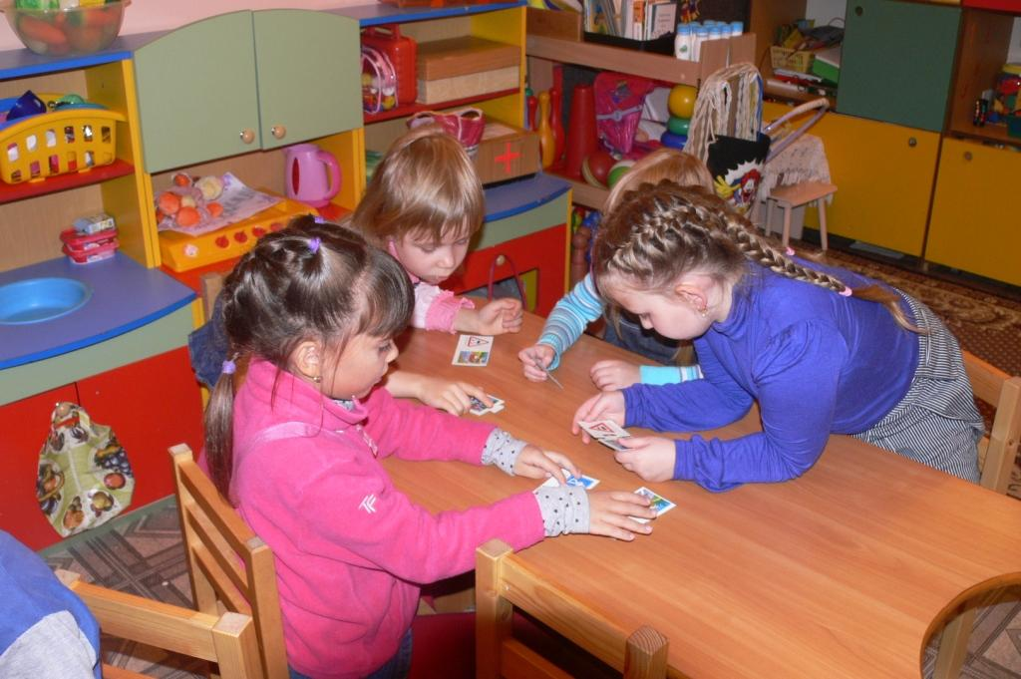

Подведение итогов.

